|  |  |  |
| --- | --- | --- |
|  | **Carátula para entrega de prácticas** | |
| Facultad de Ingeniería | | Laboratorio de docencia |

Laboratorios de computación

salas A y B

|  |  |
| --- | --- |
| *Profesor:* | Marco Antonio Martínez Quintana |
| *Asignatura:* | Fundamentos de programación |
| *Grupo:* | 3 sección B |
| *No de Práctica(s):* | Cero (0) |
| *Integrante(s):* | Frías Hernández Camille Emille Román |
| *No. de Equipo de cómputo empleado:* |  |
| *No. de Lista o Brigada:* | 15  No aplica |
| *Semestre:* | Primer Semestre |
| *Fecha de entrega:* |  |
| *Observaciones:* | 07/10/2020 |
|  |  |

CALIFICACIÓN:

Objetivo: Descubrir y utilizar herramientas de software que se ofrecen en Internet que permitan realizar actividades y trabajos académicos de forma organizada y profesional a lo largo de la vida escolar, tales como manejo de repositorios de almacenamiento y buscadores con funciones avanzadas.

Actividad: Realizar búsquedas avanzadas de información especializada.

1.- Realizar una búsqueda que deba contener una palabra en especifico y deba excluir otros resultados.

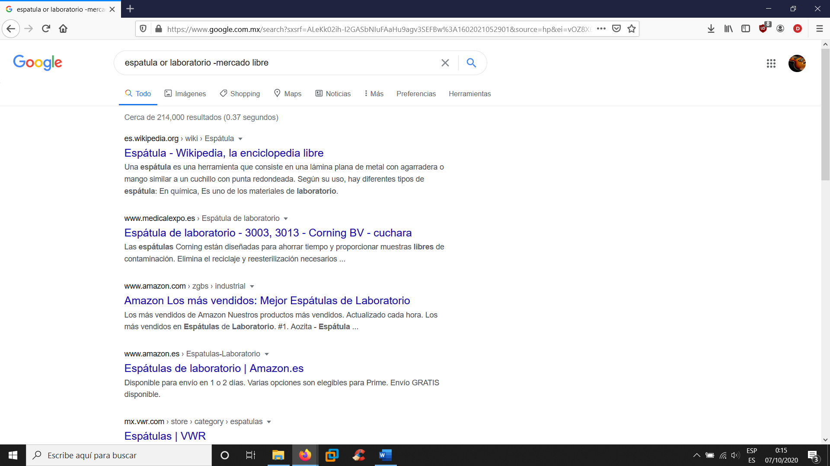

2.- Realizar una búsqueda que contenga exclusivamente una frase

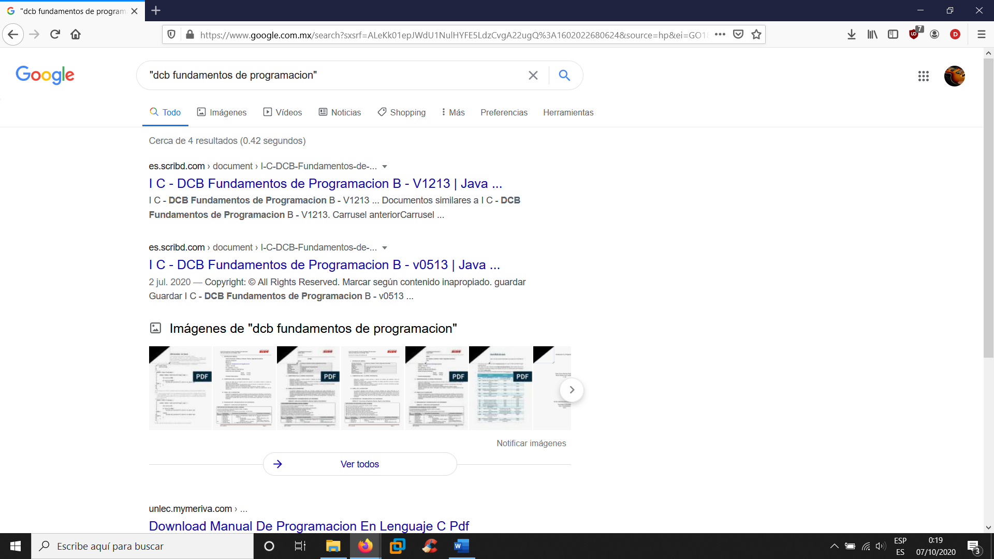

3.- realizar una búsqueda que contenga una frase:

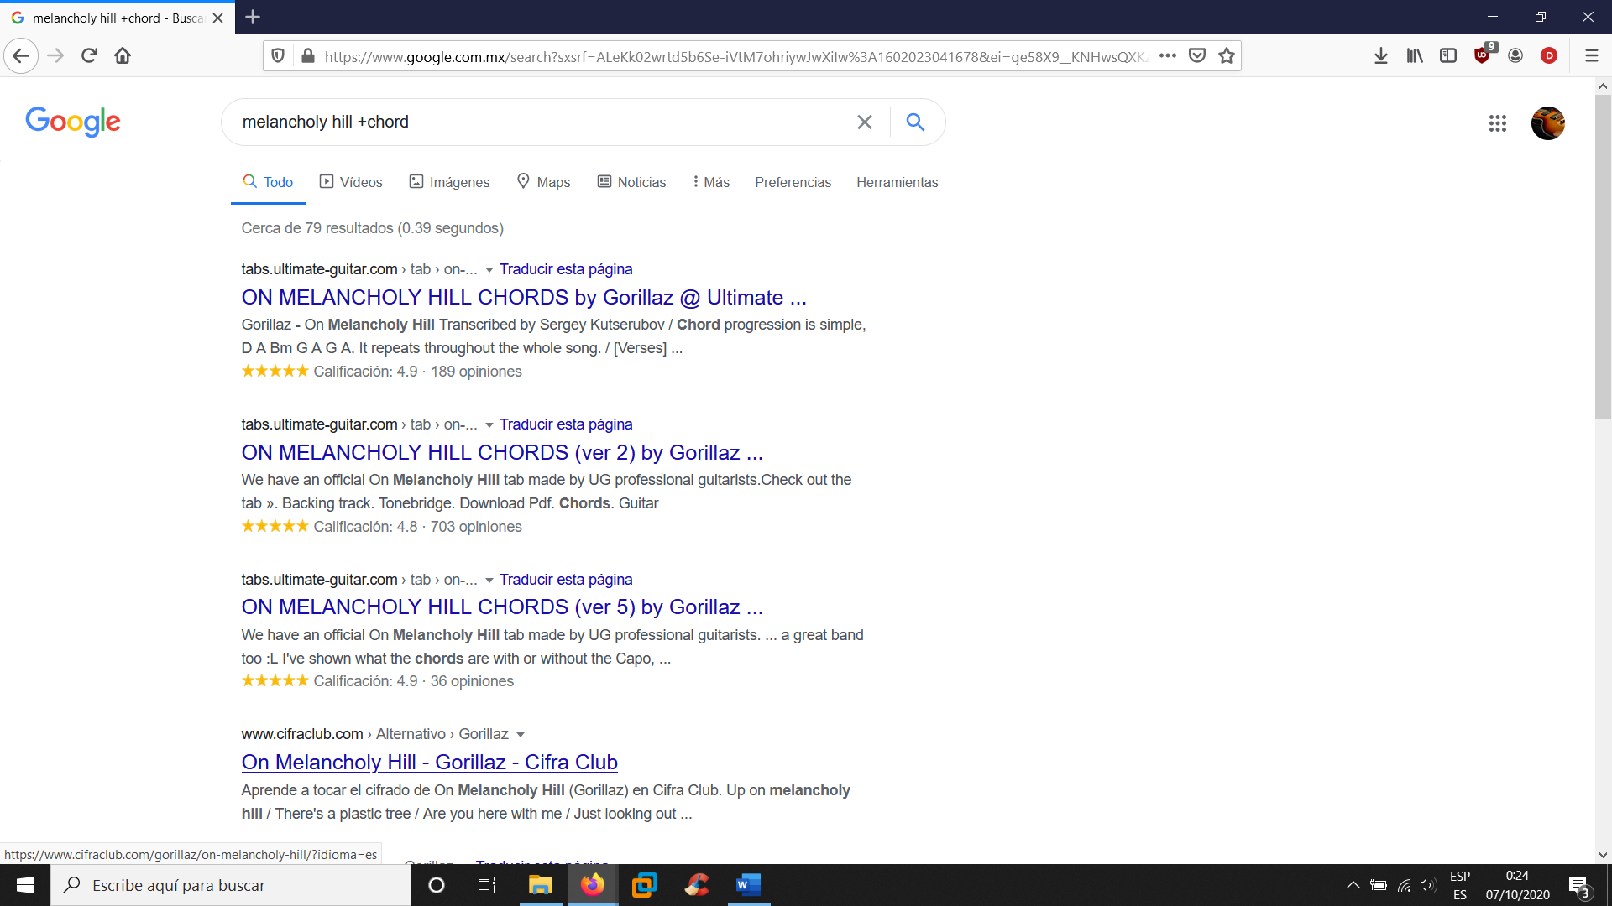

4.- realizar una búsqueda que defina una palabra o concepto:

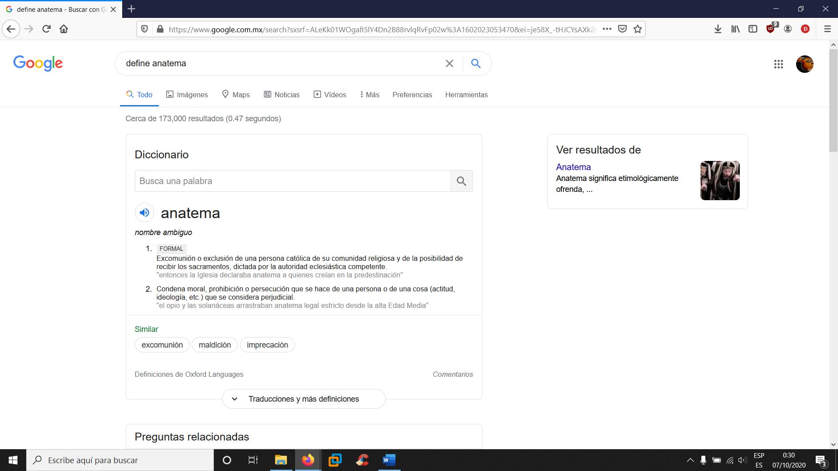

5.- realizar una búsqueda en un sitio específico en un lapso de tiempo específico y palabras relacionadas 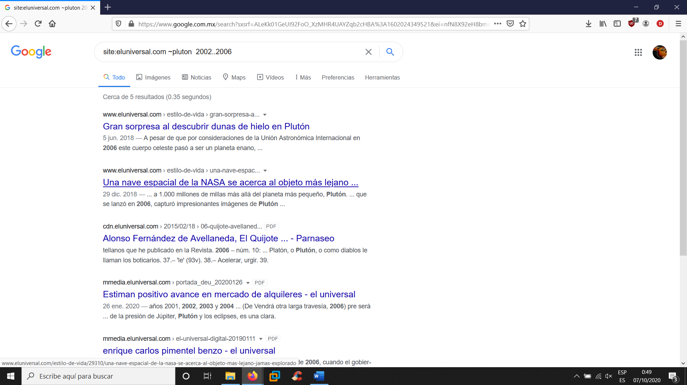

6.- buscar con un título en específico, especificando termino y documento

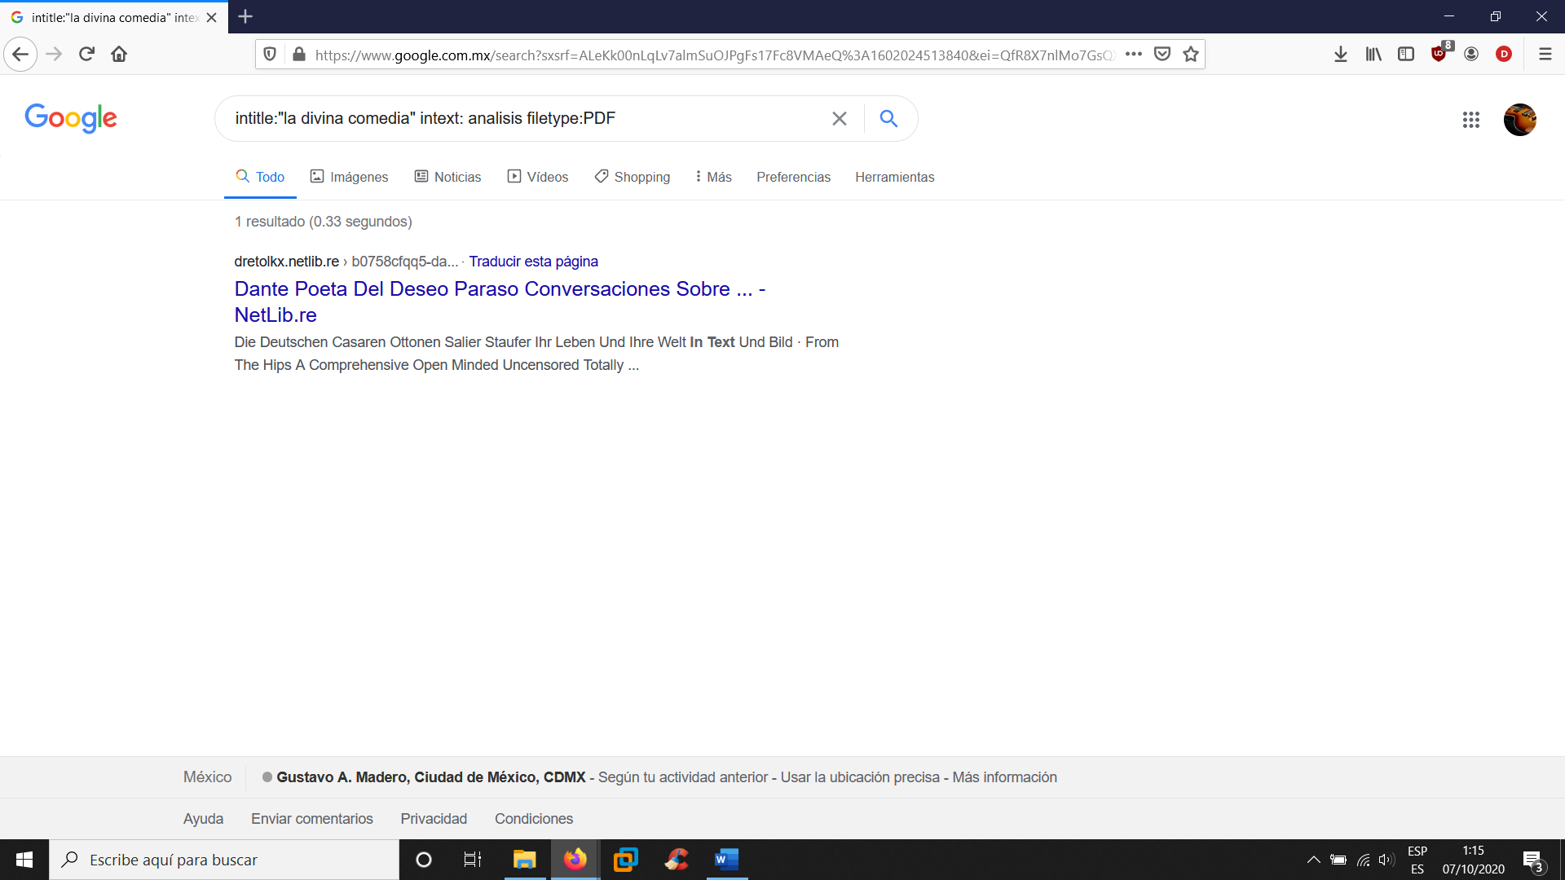

7.- calculadora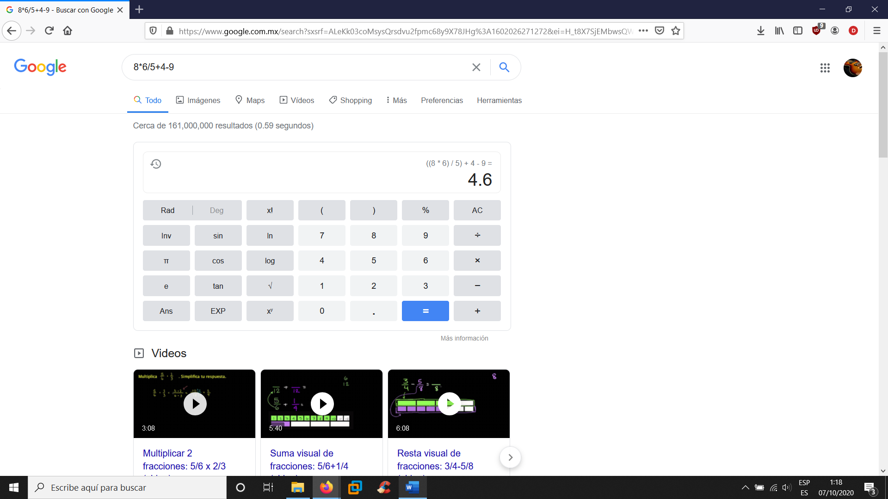

8.-Convertir unidades:

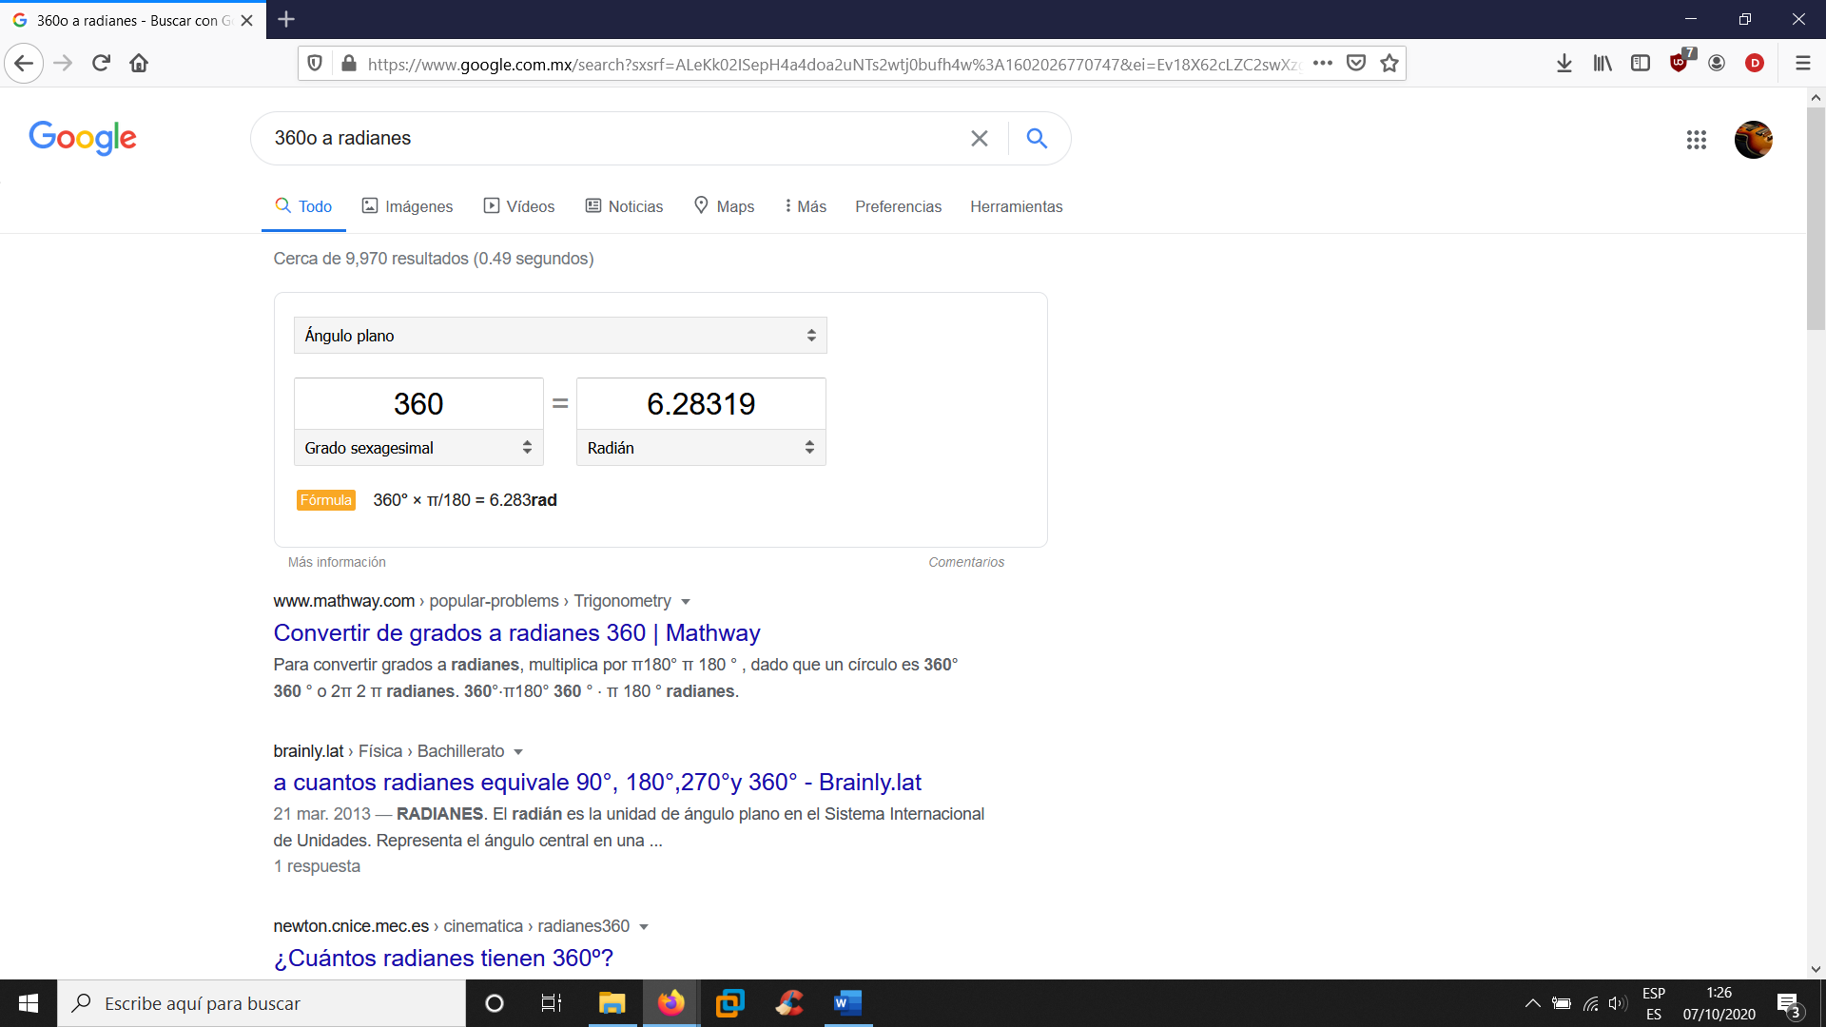

10.- Graficar en 2d:

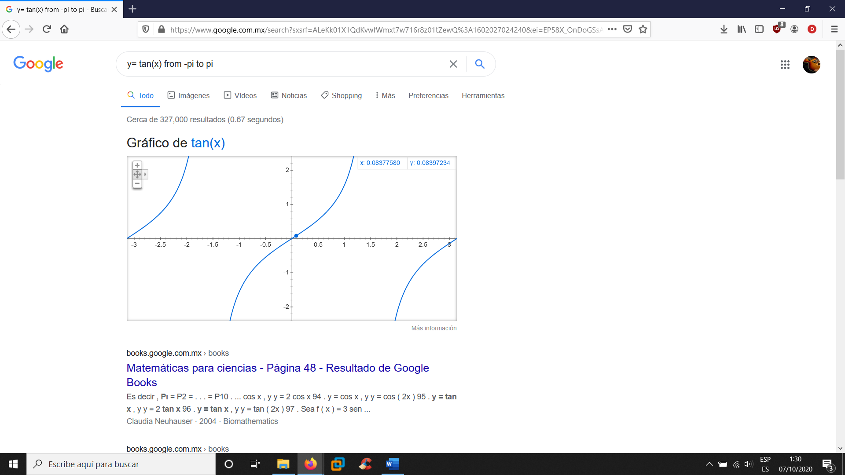

11.- Búsqueda por autor (solo funciona en Google escolar):

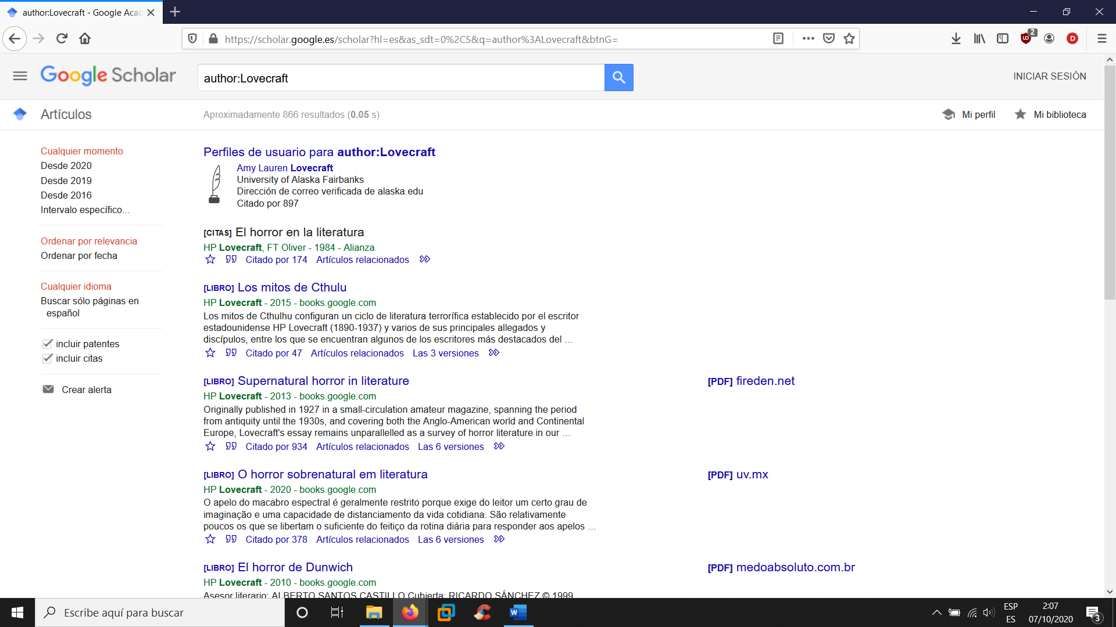

12.-busscar por imagen.

